语文二年级上册第一单元
作业设计

鸡西市园丁小学 乔金婷

1.《小蝌蚪找妈妈》
作业  层次 | 作业内容 | 作业分析与设计意  图 | 时 长
基础  作业 | 课前预学单  同学们，预习课文，试着完成以下任务吧。  任务一：自由读课文，读准字音，读通句子。  任务二：课文共有（ ）个自然段。  任务三：根据课文插图，试着说说课文主要讲了什么？  一、生字开花。用 “脑、袋、顶、睛、肚、皮、跳、两” 这些生字，一个字组两个词，和同桌玩生字组词接龙游戏。    脑  - 有感情地朗读课文，把喜欢的段落读给家人听。  - 火眼金睛来排序，请你按照小蝌蚪长成青蛙的顺序，用1-5给下面的图排序。  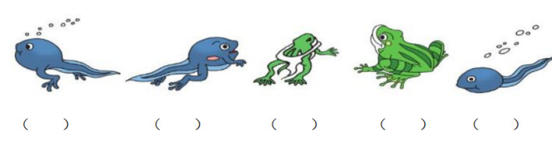 | 第一题考查学生对生字的掌握，通过游戏形式增加趣味性，巩固生字词；第二题培养学生的朗读能力，同时让学生感受课文语言。第三题通过画图梳理课文内容，锻炼学生的动手能力和逻辑思维；介绍过程则培养学生语言表达能力。 | 10  分  钟
提升  作业 | 四、画一画、说一说。  先画出小蝌蚪成长为青蛙的过程图，然后看着图，向小伙伴介绍小蝌蚪是怎么找妈妈以及自己如何成长的。 | 本题通过学生喜闻乐见的画画的形式，发挥 学生主动性，唤醒 学生的创造能力。 | 20 分钟

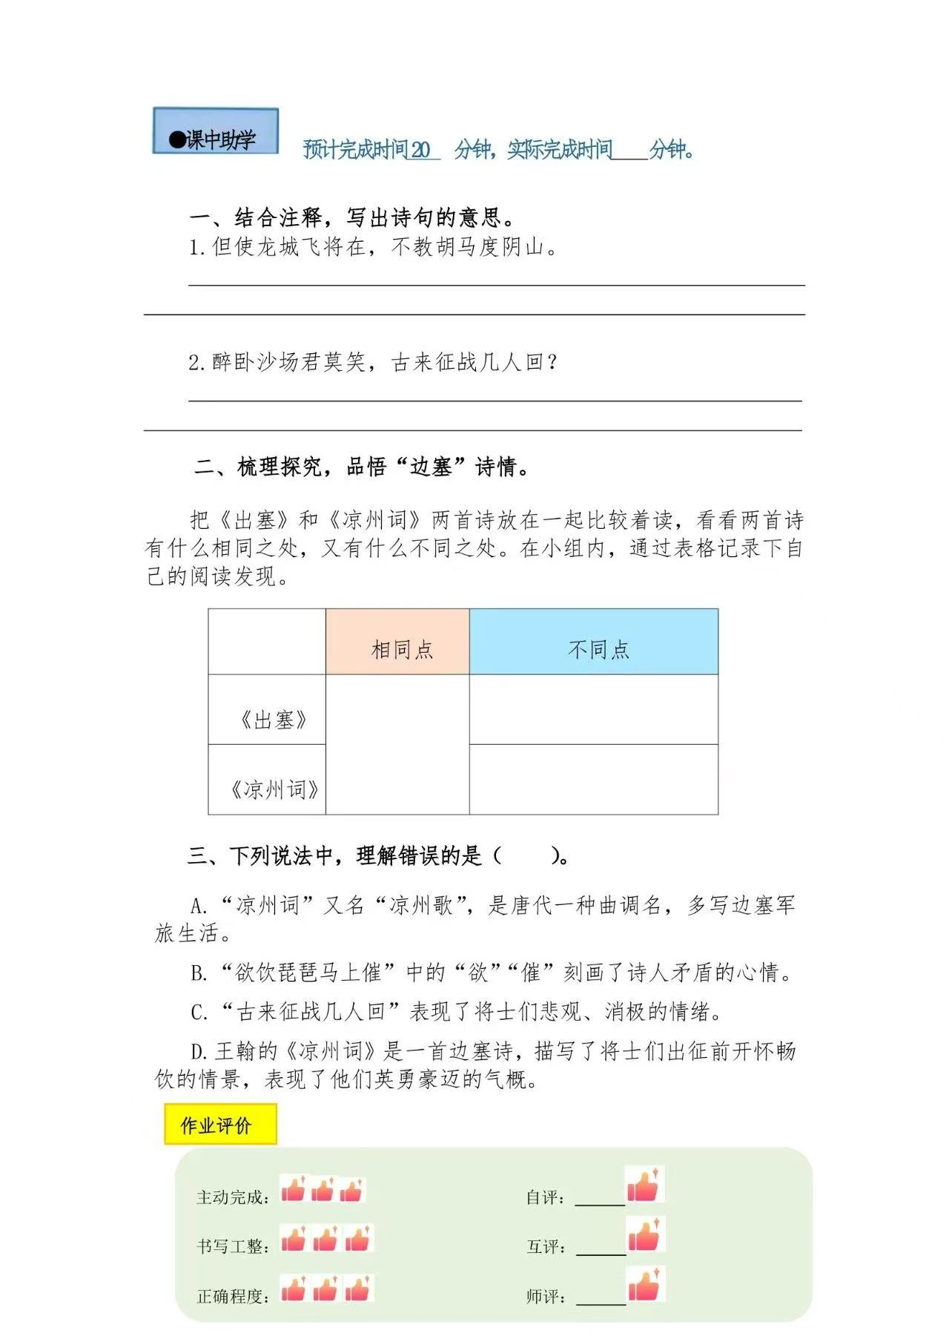

2.《我是什么》
作业  层次 | 作业内容 | 作业分析与设计意图 | 时 长
基础  作业 | 课前预学单  同学们，预习课文，试着完成以下任务吧。  任务一：自由朗读课文，借助拼音读准字音，读通句子。  任务二：课文共有（ ）个自然段。  任务三：说一说课文中的“我”是什么？  一、请为下列事物选择恰当的动词，并填入序号。  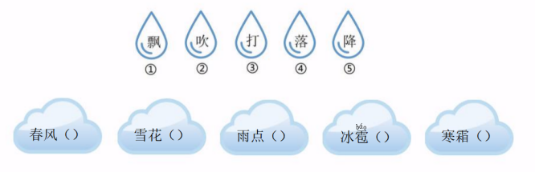  - 找一找“我”会变成什么，填写问号处，并试着根据图片说一说。  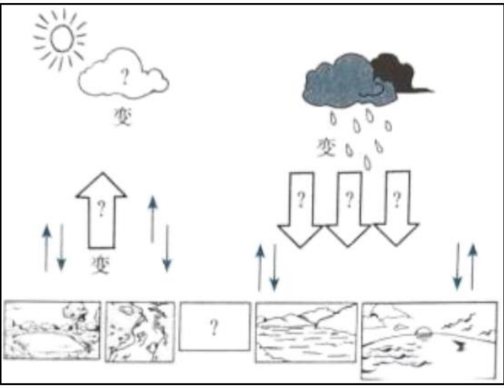 | 第一题落实语文要素，考查学生对动词的理解，第二题主要考察学生对课文内容的初步了解及明显内容的提取，引导学生理解课文内容；并且借助图片梳理课文主要内容。 | 10分钟
提升  作业 | 三、演一演、写一写。  和同学分组，用动作表演水变成汽、云、雨、冰雹、雪的过程，然后用几句话写一写水的变化过程。  四、书海遨游  同学们，还有许多与水有关系的故事哦，请选择你感兴趣的一本读一读吧。  如：谢武彰《水会变哦》，申东卿《水是从哪里来的》，英国马修斯《水的故事》 | 表演能让学生更直观感受水的形态变化，加深理解；写作则锻炼学生的书面表达能力，将对水变化的理解转化为文字。 | 15 分钟

3.《植物妈妈有办法》
作业  层次 | 作业内容 | 作业分析与设计意图 | 时 长
基础  作业 | 课前预学单  同学们，预习课文，试着完成以下任务吧。  任务一：自由读课文，读准字音，读通句子。  任务二：课文共有（ ）小节。  任务三：文中有哪几位植物妈妈，请圈出来。  一、课文中主要介绍了哪几种“ 植物妈妈的办法”?它们是如何传播种子的?试着填写思维导图并说一说。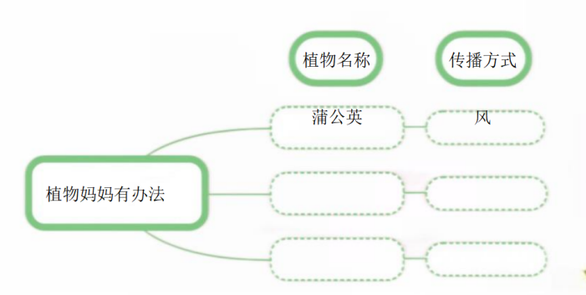  二、我是小诗人  选用图片中的词语，仿照课文写一写。  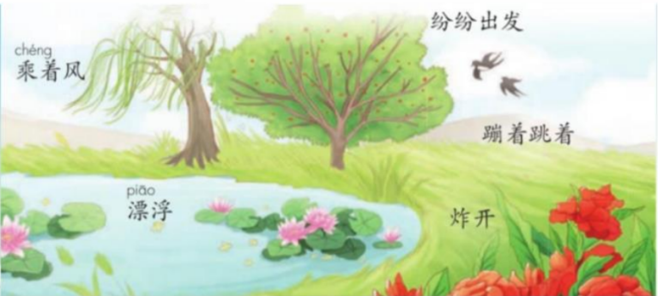  _________妈妈有个好办法，  她____________________,  只要 ,  孩子们 。 | 本题主要考察 学生对课文内容的 初步了解及明显内 容的提取，引导学生 理解课文内容。 | 8 分钟
提升  作业 | 三、找一找、说一说。  在生活中寻找课文里提到的蒲公英、苍耳、豌豆，观察它们的样子，然后向家人介绍其中一种植物传播种子的方法。  四、大显身手  查阅资料或利用周末到大自然中去观察，收集2-3种植物种子，了解他们的传播方式，制作植物名片。  注意：需包含植物名称、种子的特点、种子的传播方式。  可参考以下图片：  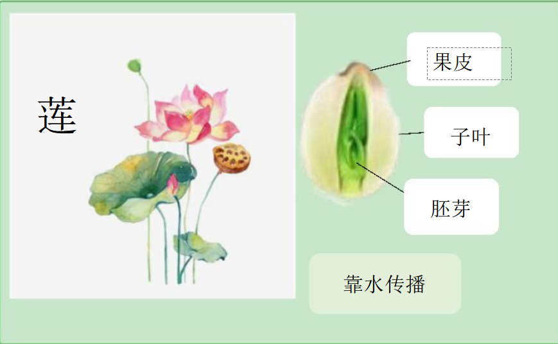 | 让学生走进生活，观察植物，将课文知识与实际生活联系，培养观察能力和语言表达能力，加深对植物传播种子方法的理解。 | 20 分钟
作业评价标准
评价项目 | 评价标准 | 自评 | 同学评 | 师评
答案规范 | 1.客观题回答正确。  2.主观题能做到言之有理，接近示范答案。
语言优美 | 能做到活学活用，使用恰当的词语。
字迹工整 | 字迹整洁，没有错别字，正确运用标点符号。
时间合理 | 能在规定时间内高效的完成作业。

作业反馈及改进措施
1.作业反馈
在布置的作业中，随机抽查二十名学生，对其进行检测，以下是他们的作业反馈情况。
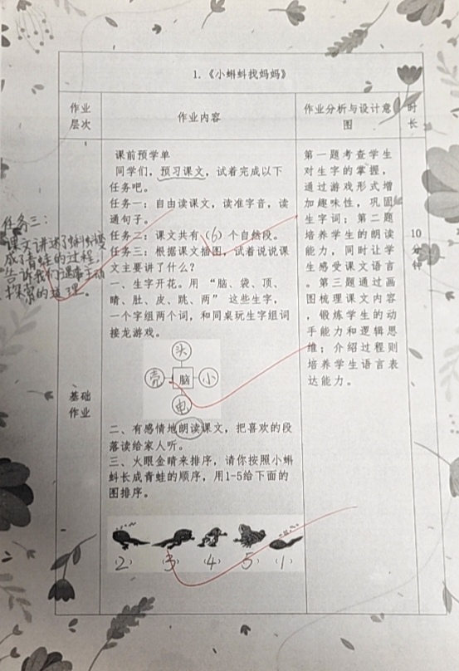
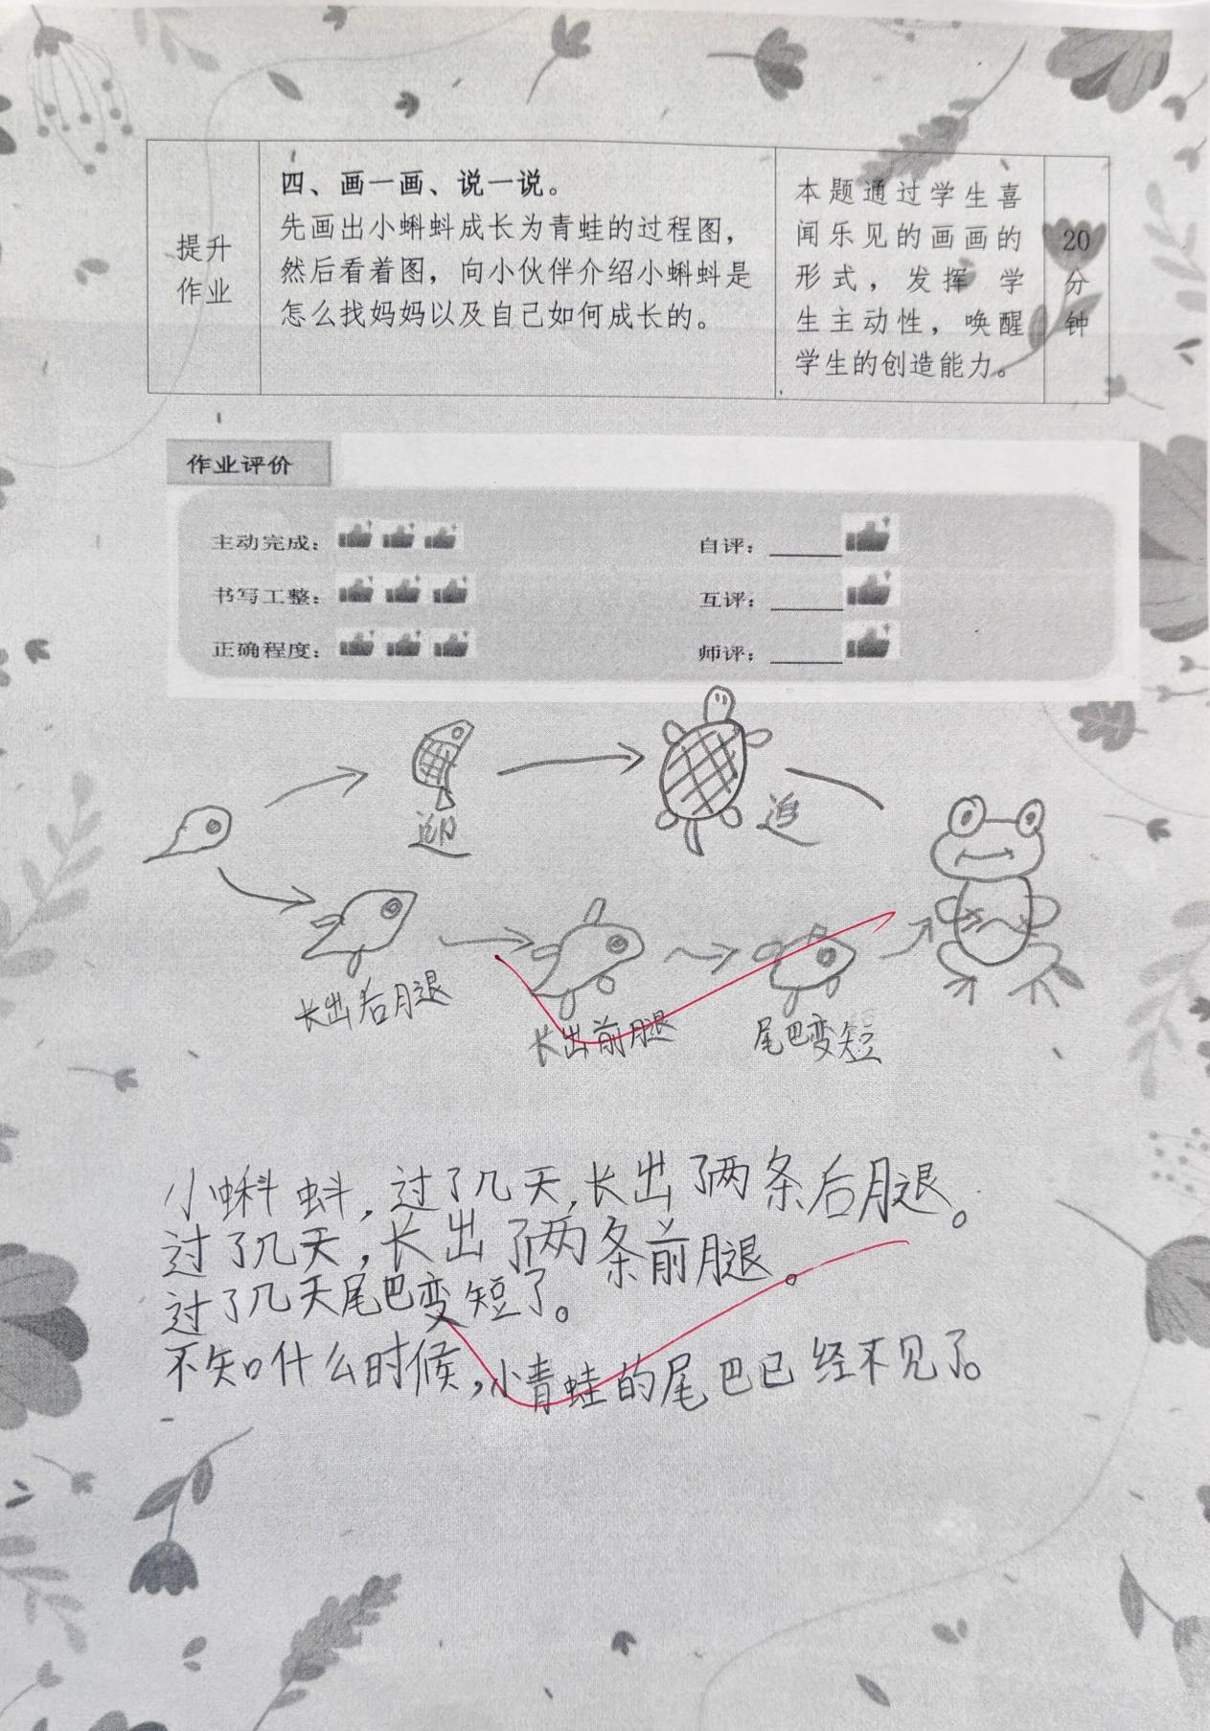
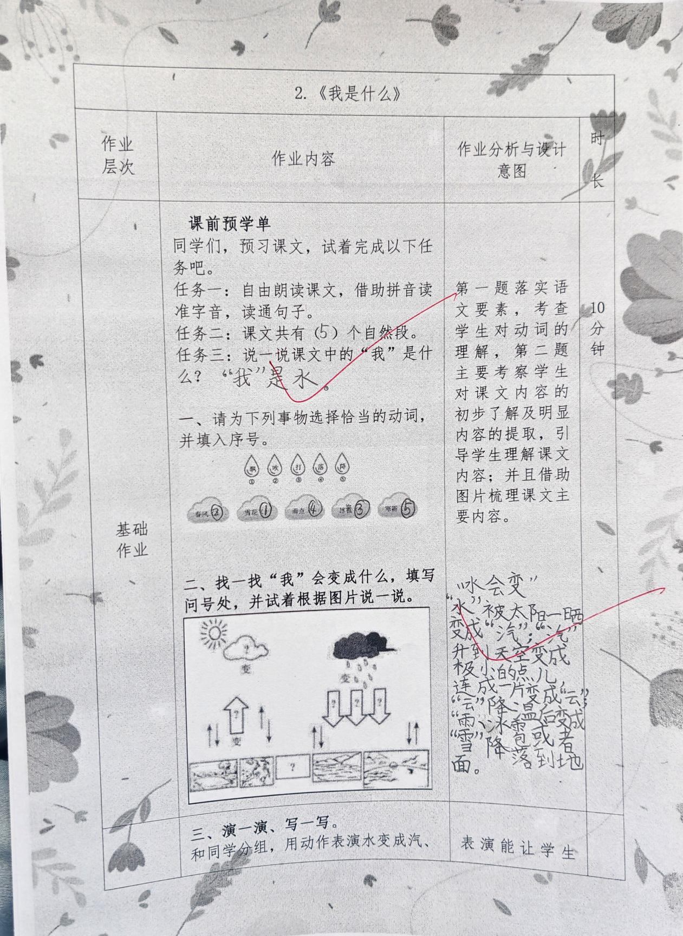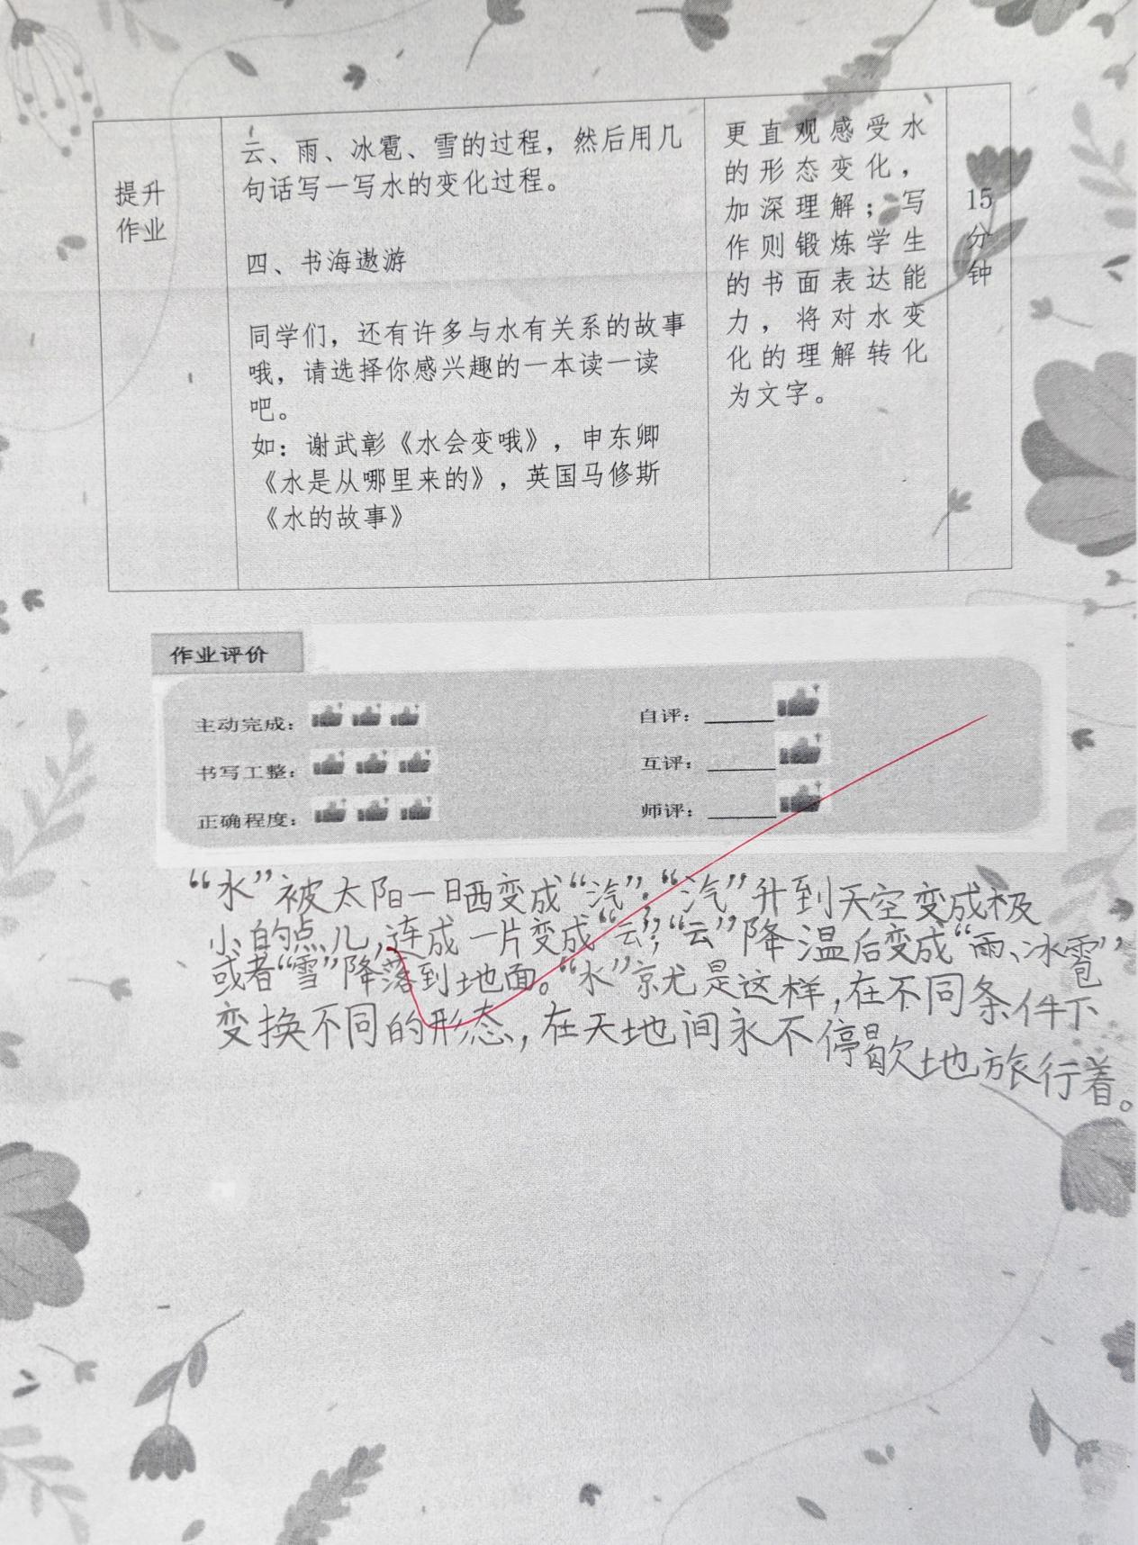
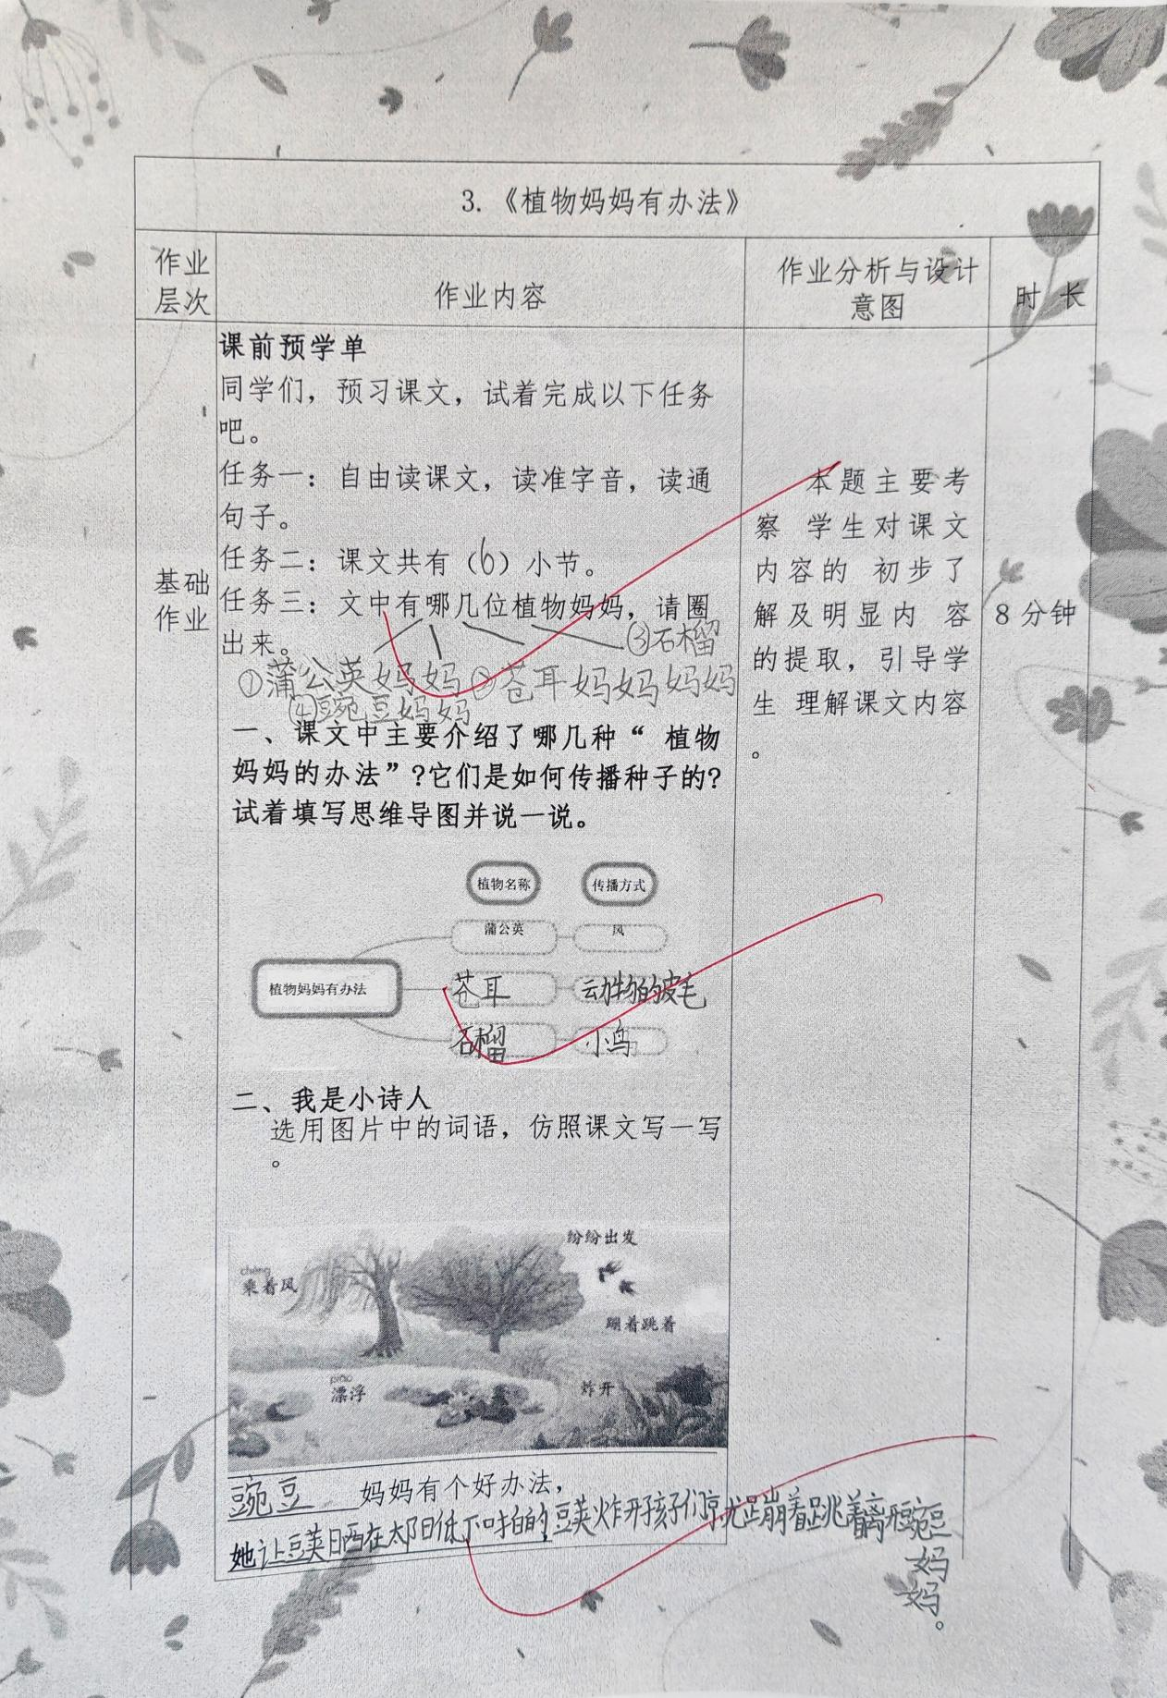
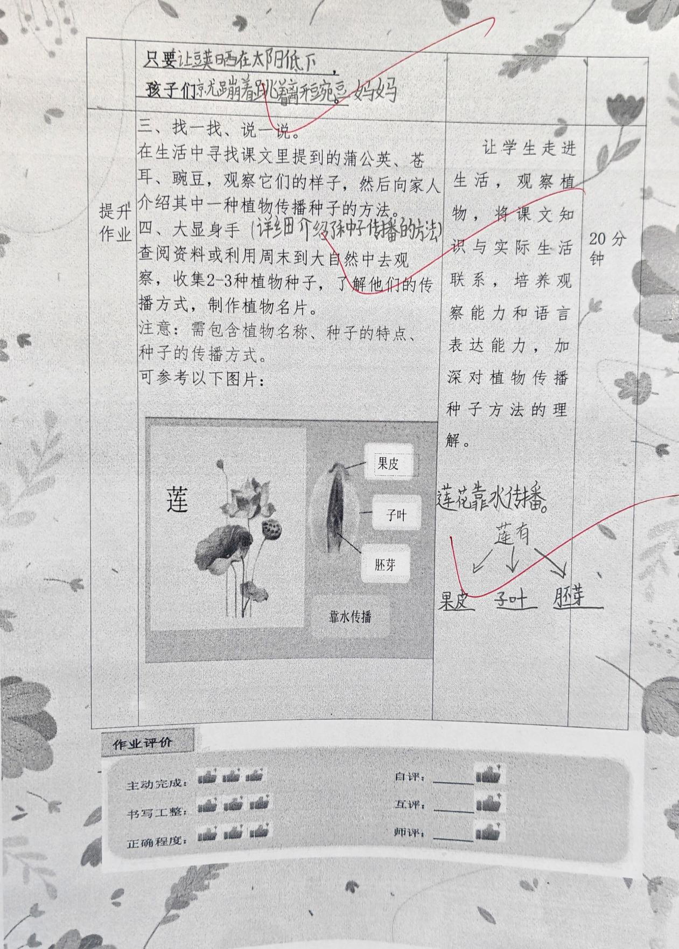

课题 | 准确率以及案例
小蝌蚪找妈妈 | 本课基础作业与提升作业一共抽查二十名学生  基础作业准确率 100%  提升作业准确率 97%
我是什么 | 本课基础作业与提升作业一共抽查二十名学生  基础作业准确率 100%  提升作业准确率 98%
植物妈妈有办法 | 本课基础作业与提升作业一共抽查二十名学生  基础作业准确率98%  提升作业准确率97%
2.改进措施
（1）融入课文情境，降低负担增趣味
替换机械抄写，设计15分钟内完成的游戏化作业，情境化巩固知识。
“蝌蚪成长闯关”：按蝌蚪生长阶段（小蝌蚪→长后腿等）制作卡片，每关写3个相关词并绘图，通关获“观察小能手”贴纸。
“自然密码接龙”：用“我是水，我会变成______”等句式，接句含单元生字（汽、雹等），记录3组精彩句子。
“生字配对小魔术”：将“蝌、蚪”等生字与图、拼音配对，配对正确后用生字说1句话即可。
（2）链接生活观察，强化知识应用
结合课文观察内涵，设计生活实践任务，让学生在真实场景中运用语文知识。
“自然观察日记”：选一种动植物，连续3天观察，每天用“1动词+1形容词”描述并绘图（如“金鱼摆着大尾巴游”）。
“水的变身实验”：和家长做水变冰、水变汽实验，用“变、落”等动词写2-3句话描述过程。
“植物妈妈模仿秀”：观察身边植物，用“______妈妈有办法，她______”仿写种子传播方式。
（3）分层设计任务，兼顾个体差异
按学习差异设计三级作业，让每个学生都能获得成就感。
基础层：完成课本生字组词、笔顺等基础题；生字与课文句子连线；背诵1-2个喜欢的段落。
提升层：仿写课文句式，如“有时候______，有时候______”，或仿写《小蝌蚪找妈妈》的对话。
拓展层：制作“自然奥秘小卡片”，收集单元优美词句并配手绘/照片；可小组用卡片编故事班级分享。
补充：作业可弹性选1-2项完成；设“创意加分项”，鼓励观察细致、表达新颖的作业。

